Внеурочное мероприятие «КАЗАЧЬЯ ЯРМАРКА»
В марте в школьном краеведческом музее «Истоки» прошло внеурочное мероприятие по казачьему компоненту «Казачья ярмарка». Девочки, в казачьих красочных костюмах, мальчики в казачьей форме показали веселый казачий праздник.
Подготовили и провели его обучающиеся 4 «А» класса, кл.рук. А.А. Божко, совместно с руководителем школьного краеведческого музея «Истоки» С.И. Лукьяненковой.
Открыли ярмарку ведущие Брыкалина Ксения и Собченюк Семен под песню «Приезжайте к нам на Дон…». Они рассказали, что в старину на ярмарках не только продавали да покупали, но и веселились, как могли: пели песни, плясали, ремеслом хвалились, подарки дарили. Ярмарки были праздником, а казачья душа всякому празднику рада!
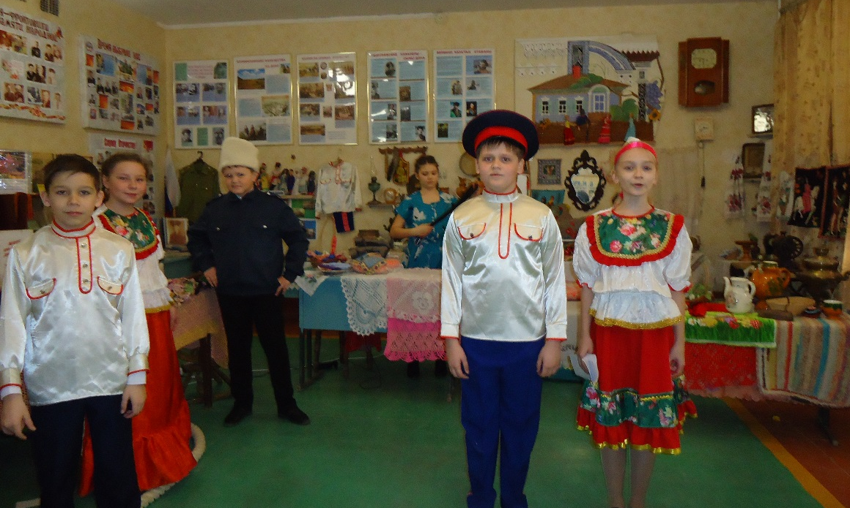

Вот она, какая ярмарка: лотошники с разноцветными лотками - у кого в лотке пряники, бублики, у кого бусы да сережки, громко предлагают свой товар. Красавицы-казачки поют частушки. А рядом «цыган» пытается продать казаку старую горбатую да беззубую лошадь.
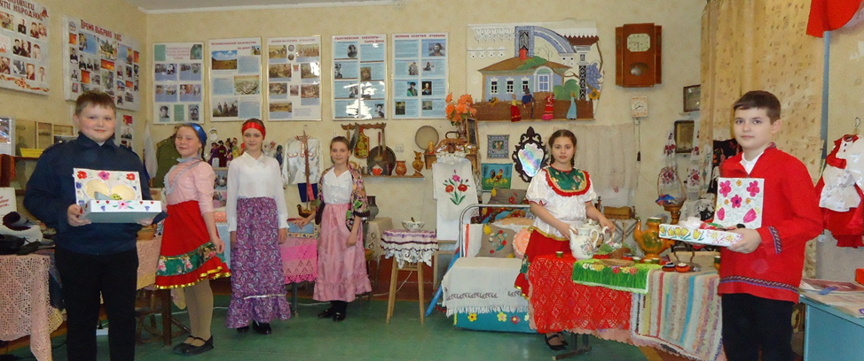
Группа девушек ходит по базару, выбирая себе обновки, встретили подружку-Наташку (Жабину Оксану), которая ищет сметану «для галушек». И заиграли песню «Наварила я галушек с утра…».

Вот и пришло время закрывать ярмарку. Много на ней было всякого товара. Но главное, много было пословиц, прибауток, шуток и песен. В заключении все присутствующие спели песню «Эх, казачата! Ребята удалые!...»
Казак на Дону умеет не только веселиться да пироги печь, но и Родину беречь! Беречь ее обряды и праздники, ее песни и танцы. И пока живут казаки на Дону, будут жить их казачьи песни, которые теперь поют казачата - их дети и внучата.
Мероприятие «Казачья ярмарка» - о традициях наших предков-казаков. И получилось оно ярким, веселым. Девчонки и мальчишки с удалью и озорством исполняли песни, сценки - казачий дух времени не подвластен.

Лукьяненкова С.И., руководитель школьного музея «Истоки»

